局部信息保持的遥感影像变化检测方法

（标题格式：宋体，三号，加粗，居中，段前12磅，段后12磅，1.25倍行距）

张三，李四，王五

武汉大学遥感信息工程学院，武汉市珞瑜路129号，430079
（标题格式：宋体，五号，西文字体Times New Roman，居中，段前0磅，段后0磅，1.25倍行距）

1研究目的 （中文字体：宋体，西文字体：Times New Roman, 字号：四号，段前：12磅，段后：6磅，行距：1.25倍行距）
（正文格式要求，中文字体：宋体，西文字体：Times New Roman, 字号：小四号，首行：缩进2字符，段前：0行，段后：0行，行距：1.25倍行距）
地理国情监测的本质是综合各个时期地理国情的调查成果，利用动态变化检测、地学统计、地理信息综合分析、数据挖掘等技术队地理国情基本要素的动态变化进行监测、分析变化过程、挖掘辩护规律、预测和模拟其变化趋势，形成反映资源、环境、生态、经济等地理国情有关要素的状况、空间分布和规律的科学。可以发现，变化检测作为地理国情中变化问题的发现技术，在地理国情监测中具有不可替代的作用。尽管，经过多年的研究，研究者已发表了许多影像的变化检测方法，但，这些方法多从影像的低层特征（颜色、纹理、光谱等）出发寻求解决方案。其中的主要问题在于容易受到两期影像差异干扰而导致变化检测的精度难以提高。为了在变化检测中尽可能抑制不同时相影像的成像差异。

2研究方法
本文首先从影像的局部信息图谱出发，分析了同一地物的信息图谱在不同时相影像及其差异影像中的特性，如图1所示。然后，以此为基础，利用数学方法建立影像局部差异不变性的数学表达模型，利用两个时相的影像建立差异影像，最后，基于局部差异不变性这一特点，利用SVM和差异影像生成变化检测的二值（变化、不变）化专题图。最后，通过多组实验来验证本文提出的局部差异不变的变化检测方法的有效性。
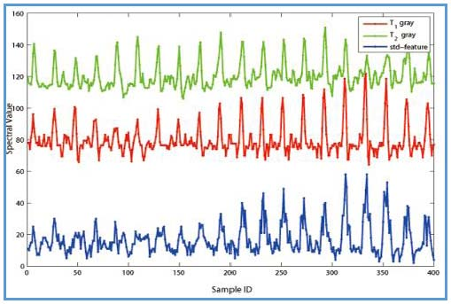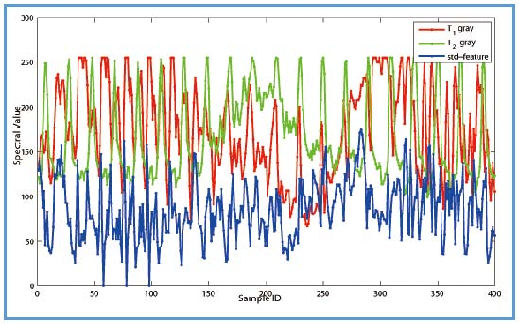
图和图名排版要求
图居中排版；
图名居中，中文字体：宋体，西文字体：Times New Roman, 字号：五号，段前：0.5行，段后：1行，行距：1.25倍
图1 变化和非变化区域及其差异影像的信息图谱

3 试验与结果
为了验证本文方法的有效性，本文设计了两组不同的实验进行验证，并将每组实验的结果与影像差分、变化向量分析（CVA）和t-distribution等几种方法的结果进行了比较。图2所示为将本文方法和前述几种方法分别应用于2个时相的SPOT 5影像的试验结果。表1所示为精度比较。
图2 试验数据及结果
表1 几种方法精度比较
方法 | OA（%） | KP | 其他
方法1
方法2
方法3

4 结论与意义
本文的研究提出了一种局部差异不变的影像变化检测方法，该方法的主要思想是利用同一地物在不同影像中局部地物的信息图谱保持不变的这一特性来解决变化发现的问题，本文的试验揭示了这一方法的理论基础和在实践中的有效性。另外，本文的研究还表明，所提出的方法在变化检测的噪声抑制和因拍摄光线引起的差异抑制上有非常好的效果。当然，本文所提方法的理论基础和具体方法上还有待进一步的完善。
关键词：地理国情监测；变化检测；大数据分析；知识图谱

